Дидактические игры своими руками
Мы живем в удивительное время, когда есть все, чтобы развивать ребенка правильно, быстро и интересно. В магазине можно купить любую развивающую игру для моторики, памяти, логики, речи и т.д. Но! Дорогие мамочки, более половины этих игр вы можете сделать своими руками. При этом, на одну игру у вас уйдет не более 20-30 минут, а иногда и 5-10 минут. Все они выглядят очень ярко и красочно, и интересны детям. Можете смастерить их с ребенком в качестве поделки, а потом играть многие месяцы. Тем самым вы проведете время весело, разовьете новые навыки и сэкономите бюджет на игрушках! Некоторые игры намного интереснее магазинных, делаются из простых материалов и нравятся детям гораздо больше!
- Домик из прищепок. Каждая стена должна быть определенного цвета. Ребенок должен прицепить прищепки по сторонам коробок определенных цветов. Развиваем внимание, логику, мелкую моторику и хорошо проводим время!
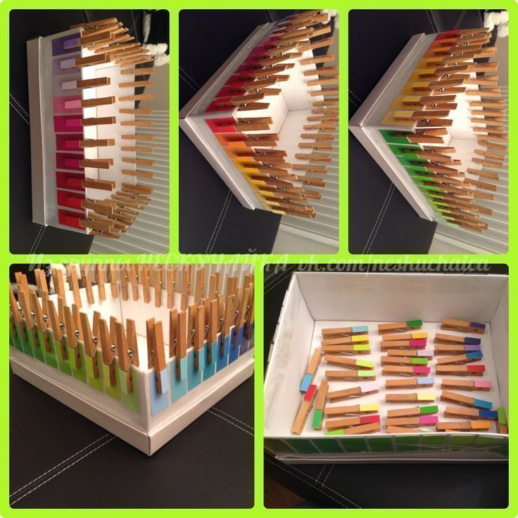

- Повтори рисунок. Нарисуйте на бумаге образцы, что должен сложить ребенок из палочек. Игра развивает не только подвижность пальчиков, но и логическое мышление.
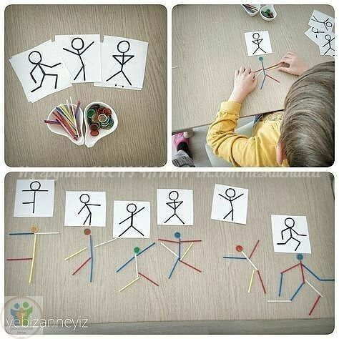
- Гвоздики и резиночки. Для этой игры нужна деревянная фанера, канцелярские гвоздики и банковские резиночки.
Цель: для развития мелкой моторики, зрительного, цветового и пространственного восприятия, воображения; закреплять знания разнообразных видов геометрических фигур, линий.

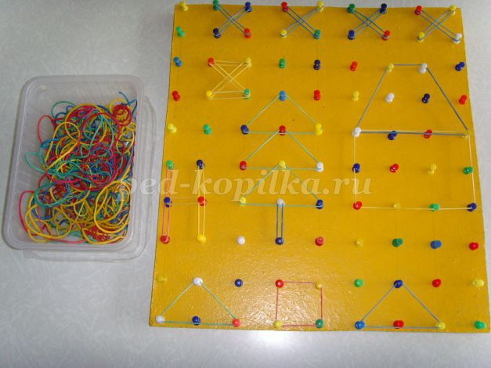
Интересных познавательных игр вашему ребенку!
Воспитатель Лычева Е.М.

